
Союз городов Центра и Северо-Запада России

Собрание

Решение

3 апреля 2009 года г. Ярославль

По докладу ревизионной комиссии

Союза городов Центра

и Северо-Запада России

Заслушав доклад члена ревизионной комиссии Союза городов Центра и Северо-Запада России С.Н.Мелентьева о результатах проверки финансово-хозяйственной деятельности Союза за 2008 год,

Собрание Союза городов Центра и Северо-Запада России решило:

Доклад ревизионной комиссии Союза городов Центра и Северо-Запада России утвердить.

- Разрешить исполнительной дирекции использовать сэкономленные в результате перехода на упрощенную систему налогообложения средства по статье «начисления на заработную плату» на статью «оплата труда» без изменения общей суммы утвержденной сметы расходов на 2009 год.

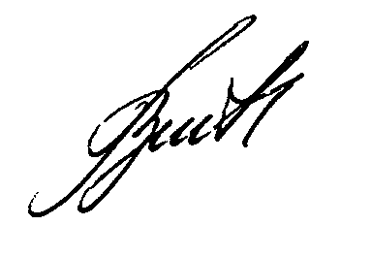
Президент Союза городов

Центра и Северо-Запада России В.В. Волончунас

